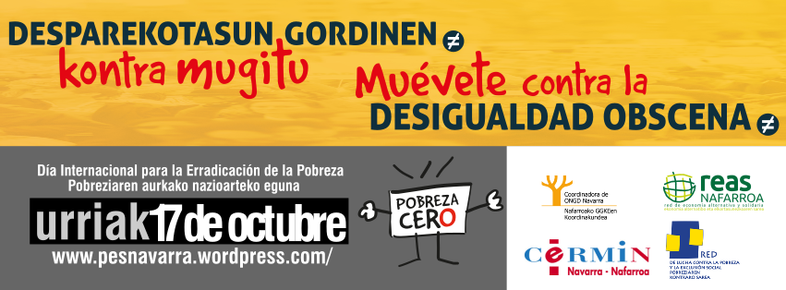

2018KO URRIAREN 17AN IRAKURTZEKO MANIFESTUA
19:00ETAN, UDALETXEKO PLAZAN

Gaur, urriaren 17an, Pobreziaren eta gizarte bazterkeriaren kontra borrokatzeko nazioarteko eguna da. Hortaz, Zero Pobrezia kanpaina bultzatzen dugun guztiok (gizarte-ekintza, desgaitasuna, boluntariotza, nazioarteko kooperazioa, pobrezia eta gizarte bazterkeria eta ekonomia solidarioaren arloetako pertsona, mugimendu eta erakundeok) gizarteari dei egiten diogu mugitu dadin pobreziaren eta desparekotasunaren aurkako neurri zehatz eta eraginkorrak lortu arte. Hori dela eta, aurtengo goiburua hau da:

Muévete contra la desigualdad obscena/Desparekotasun gordinen kontra mugitu

Mundu mailan, azken bi hamarkadetan ekonomia % 75 handitu den arren, desparekotasuna ere areagotu egin da. Planetako pertsona aberatsenen % 1en diru-sarrerak % 60 areagotu dira azken 20 urteetan. Are gehiago, 8 gizon multimilionariok planetako biztanleria erdiak –hau da, 3.600 milioi pertsonak– adina aberastasun dute. Egoera lotsagarria da.

Munduko biztanle aberatsenek, biztanleriaren % 1ak, dagoeneko gainerako % 99ak baino aberastasun gehiago dute. Gutxi batzuk aberasten ari dira gehiengoa pobretuz eta gure planeta hondatuz:

- Munduan, 1.400 milioi pertsona muturreko pobrezia egoeran bizi dira, % 70 emakumeak dira, eta 1.000 milioik gosea pairatzen du.

- 65 milioi pertsonek haien etxea utzi behar izan dute pobreziatik, gerretatik edo klima aldaketatik ihes egiteko.

- Estatuan, 13 milioi pertsona pobrezia eta gizarte bazterkeria egoeran bizi dira.

- El 13% de la población residente en Navarra continúa en situación de pobreza y/o exclusión según la Tasa Arope, lo que significa unas 83.000 personas, mientras que en el año 1994, ascendía a 30.000 personas.
- 1994. urteaz geroztik, pobrezia arriskuan bizi den biztanleen ehunekoa bikoiztu egin da Nafarroan. Egun, 83.000 pertsona pobrezia egoeran bizi dira, herritarren 13% artean eta, horietatik, hirutik batek pobrezia latza jasaten du. (Arope Tasa)

- Era berean, desgaitasuna duten pertsonen egoera azpimarratzen dugu. Izan ere, ondasun eta zerbitzuetan kostu handiagoa jasaten dute, baina enplegagarritasun-maila apalagoak dituzte. Horregatik eta laguntza faltaren ondorioz, gizartetik baztertzeko arriskuan daude.

- Erritmo honetan jarraituz gero, 2 planeta beharko ditugu ekoizpen- eta kontsumo-sistemak eskatzen duten zerbitzuak eman ahal izateko. Ezin diogu egoera horri eutsi, hondamendira goaz.

Ezin dugu jasan pertsona gutxi batzuk ekonomikoki aberasteko milioika pertsona pobretzea; immorala, krudela, iraingarria da… Aberastasun lotsagarriak eragindako desparekotasuna da… Bestela esanda, oso aberatsak diren aberatsak daude oso pobreak diren pobreak daudelako. Baina arazoa ez da aberastasuna bera, baizik eta aberastasunaren metaketa eta kontzentrazioa.

Horregatik guztiagatik, Pobreziaren eta gizarte bazterkeriaren kontra borrokatzeko nazioarteko eguna den honetan, Zero Pobrezia kanpaina bultzatzen dugun pertsona, mugimendu eta erakunde guztiok gizarteari dei egiten diogu mugitu dadin pobreziaren eta desparekotasunaren aurkako neurri zehatz eta eraginkorrak lortu arte. Mugitzen bagara, dena aldatuko dugu.

Garapen Iraunkorrerako Helburuak ibilbide-orri bikaina dira pobrezia, desparekotasuna eta jasangarritasun-eza errotik desagerrarazteko, baina soilik herritarrok helburu horiek lortzeko konpromisoa hartzen badugu eta administrazioek gizarte- eta ingurumen-justizia ardatz duten politika eraldatzaileak eta koherenteak sustatzen badituzte.

Badakigu zeintzuk diren arazoak eta haren kausa estrukturalak; eta badakigu benetako konponbideak daudela, eta konponbide horiek lor daitezkeela. Eskualde zintzoago bat nahi dugu, bidezkoagoa, inklusiboagoa eta solidarioagoa izango den mundu bat, eta eskubideetan oinarrituko diren konponbideak eskatzen ditugu, inor atzean gera ez dadin. Zehazki, honakoa eskatzen dugu:

Desparekotasun gordinen aurkako konpromisoak

- Inklusioari eta babesari buruzko gizarte-politika publikoetarako aurrekontua areagotzea. (honakoak barne hartuta: garapenerako lankidetzarekin, gizarte-inklusioarekin, desgaitasunarekin eta ekonomia solidarioarekin lotutako planak, inbertsioak hezkuntzan eta haurrak babesteko neurri eraginkorrak; inbertsioak osasunean; genero-berdintasunerako politikak eta genero-indarkeriaren aurkako planak; langabetuak babesteko eta gizarteratzea eta laneratzea bultzatzeko neurriak; gutxieneko diru-sarreren bermea; Autonomia Pertsonalaren Legea betetzea eta bertan jasotzen diren diru-laguntzak ordaintzea).
- Elkartasun globala helburu duten funtsak areagotzea, eta ez egotea lotuta merkataritzarekin, segurtasunarekin eta mugen kontrolarekin zerikusia duten interesekin.
- Eredu ekonomikoa aldatzea erraztuko duten politika publikoak, ekonomia sozial eta solidarioa sustatuko dutenak eta barne hartuko dituztenak bidezko merkataritza, kontsumo arduratsua, enpresa solidarioak eta finantza etikoak.

Birbanaketa ziurtatuko duten neurriak

- Zerga-justizia zerga-politika bidezko, progresibo eta nahikoak aplikatuz eta, haien bidez, gizarte-politikak bermatuz (iruzurraren eta zerga-paradisuen aurkako borroka, finantza-transakzioen gaineko zerga).

